实验二 Android活动组件的开发
学生姓名：龚开宸 学 号：6103120034 专业班级：计算机201班
实验类型：□ 验证 □ 综合 □ 设计 □ 创新 实验日期：12.5 实验成绩：

实验项目名称
Android活动组件的开发

二、实验目的：
（1）学习使用Android Studio开发平台
（2）学习使用Android 语言基础
（3）学习和使用Android的活动组件开发移动应用

三、实验原理
Android活动的生命周期
Android活动的活动加载方式
Android活动管理
Android活动的数据传递
Android碎片与活动的交互
Android界面的开发:布局、组件以及高级组件。

四、实验环境
软件：Windows 10以上、JDK1.8以上、Kotlin1.3.1以上、Android SDK、IntelliJ IDEA/Android Studio

五、实验步骤
1. Activity 的生命周期
2.回调机制
3.活动的管理
4.数据的传递
5.综合应用开发

实验数据和实验结果
1. Activity 的生命周期
首先，我们先创建空项目，为主活动重写生命周期各个状态下的onXXX 方法。
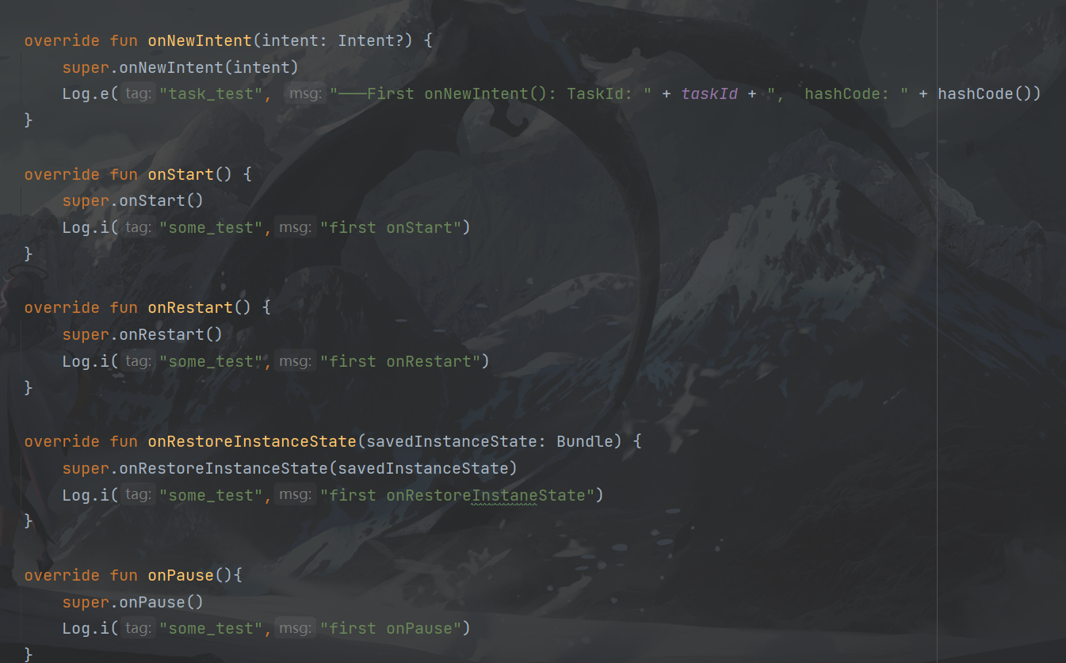
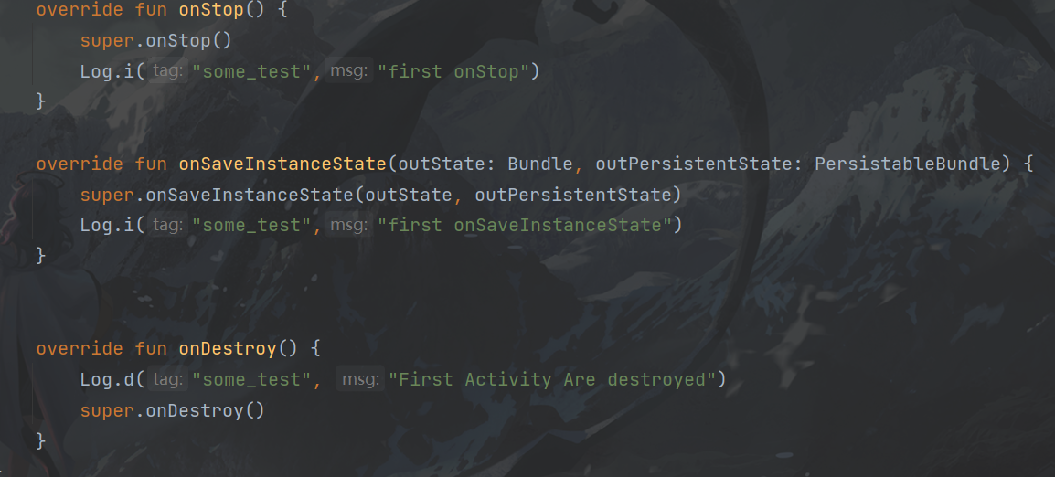
可以看到，在活动改变状态时，相对应的方法会自动调用，并且会在Log Cat中打印了一条日志。我们来看实际运行效果。
在启动程序后，可以看出mainActivity 的onCreate 方法 和 onStart 方法调用了。
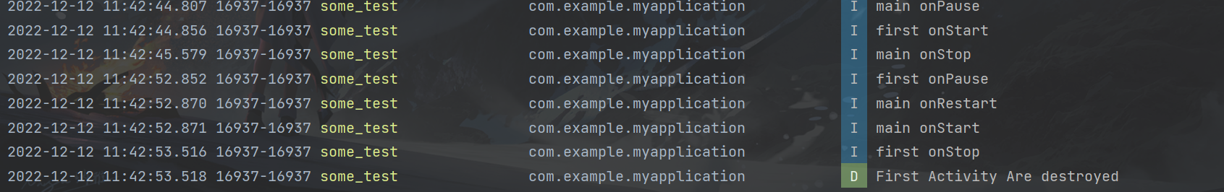
当我进入了first Activity中，可以看到 main Activity 的onPause onstop 方法被调用。
当我从first Activity 返回主活动时，first Activity 被销毁。
从上述过程，我们可以总结出以下三点
针对实际的执行过程来说，分为以下三个阶段
- 正常启动 ：第一个活动：oncreate -> onstart -> onResume
- 切换活动 (stopped)：第一个活动：onResume -> onPause -> onStopped
- 切换活动 (dialogue)：第一个活动：onResume -> onPause
2.回调机制
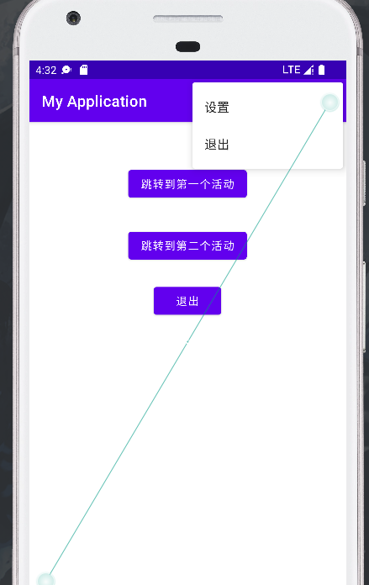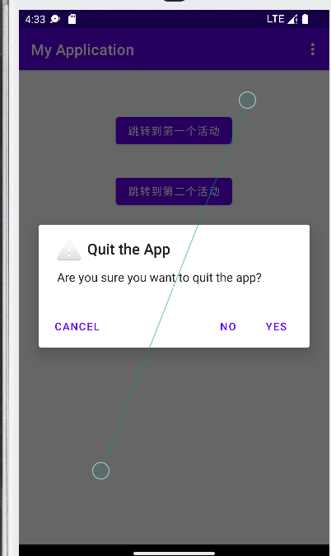
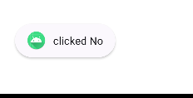

3.活动的管理
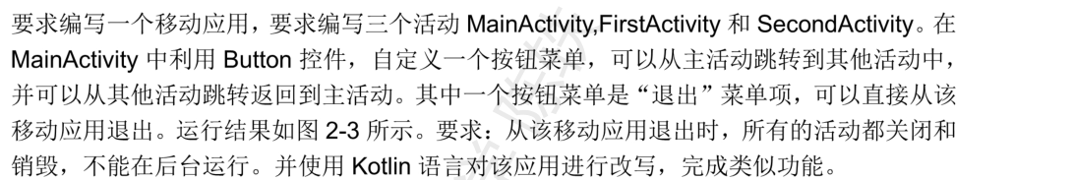
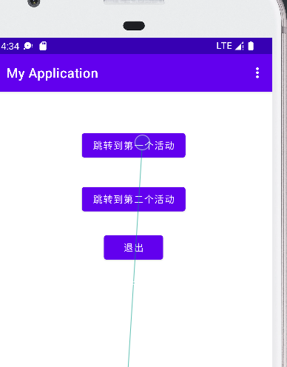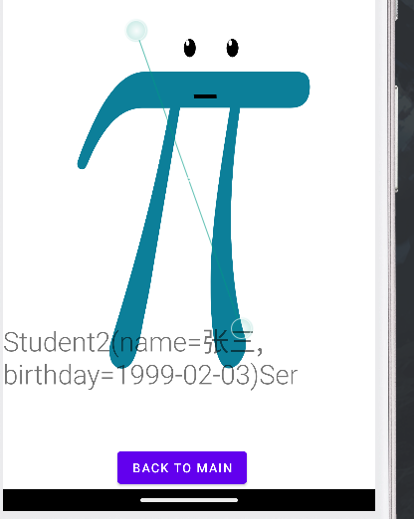
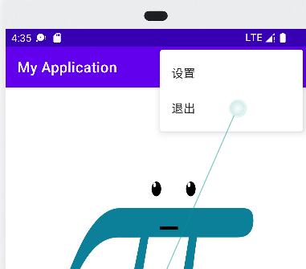
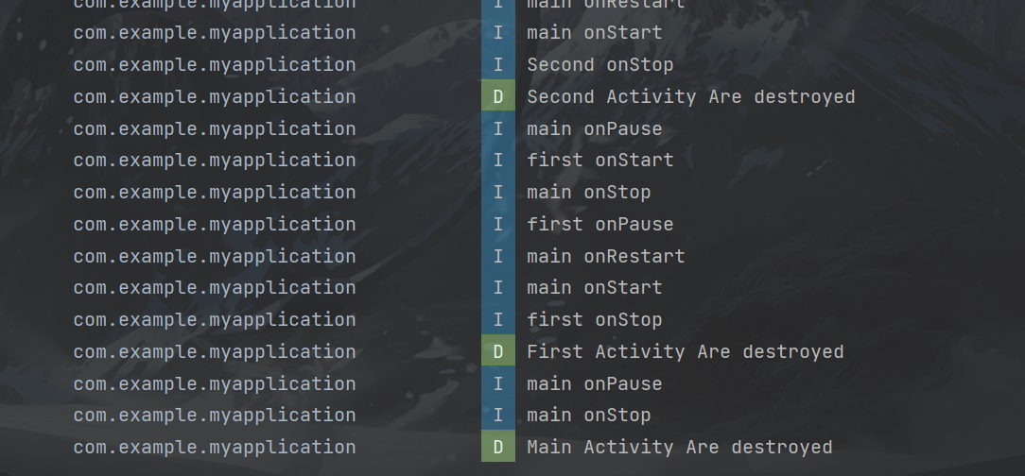
退出时，所有的活动均销毁。

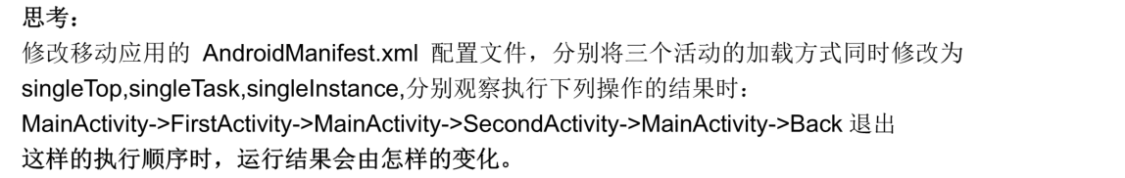
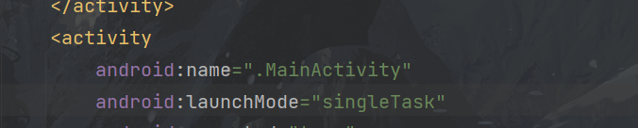
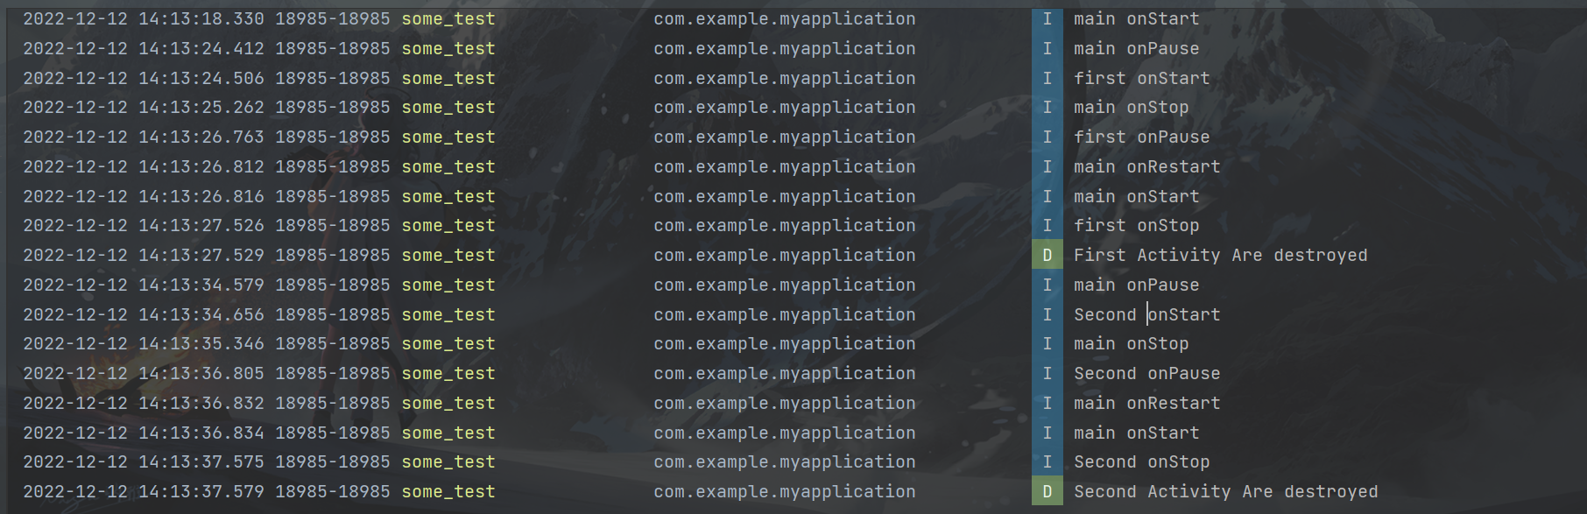

4.数据的传递
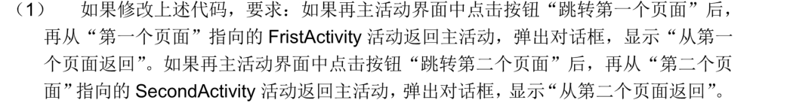
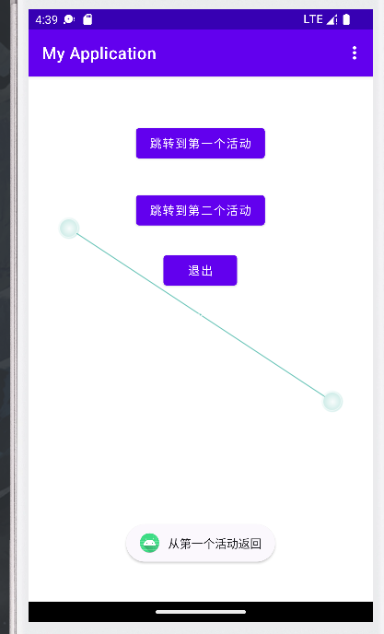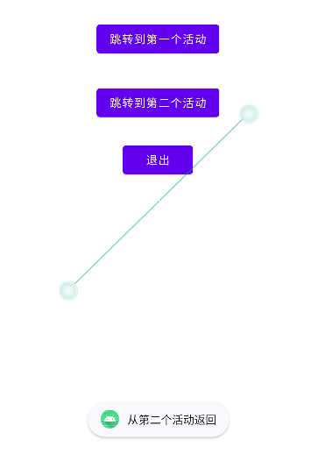
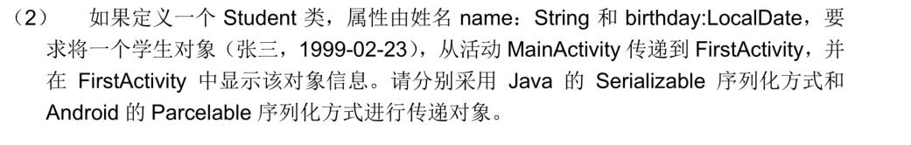
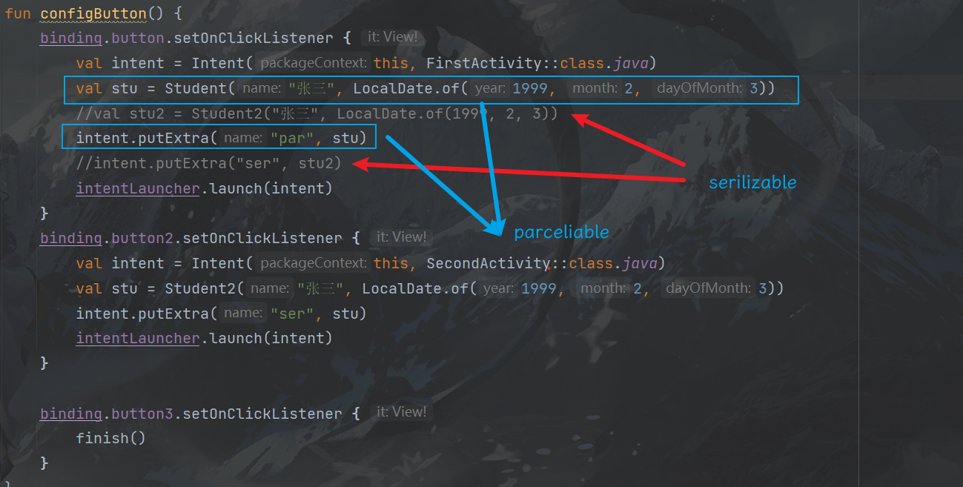

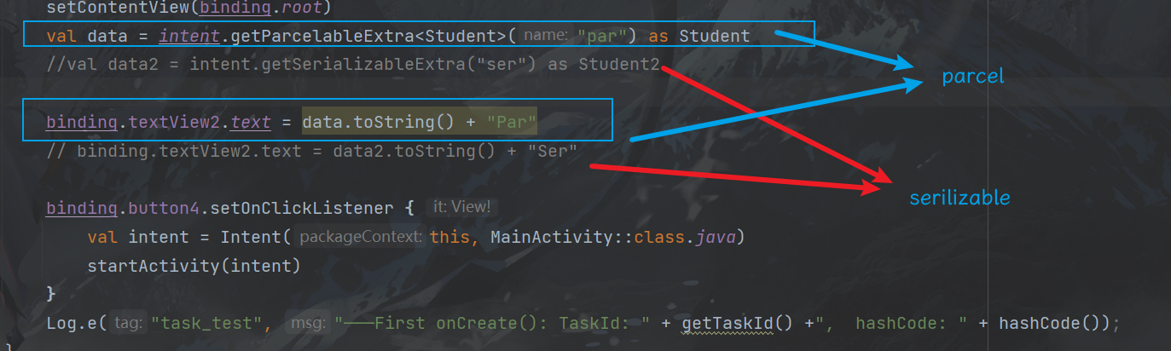

Serializable Parcelable
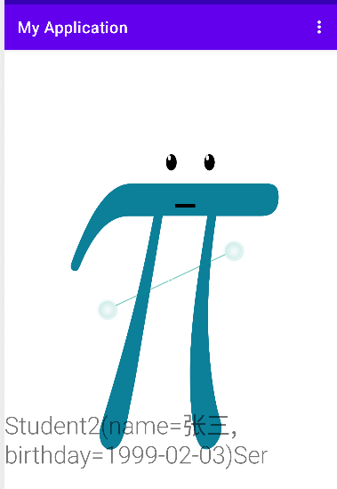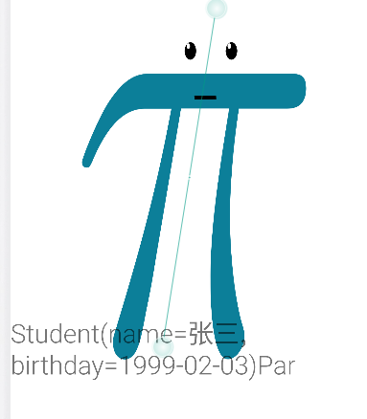

5.综合应用开发
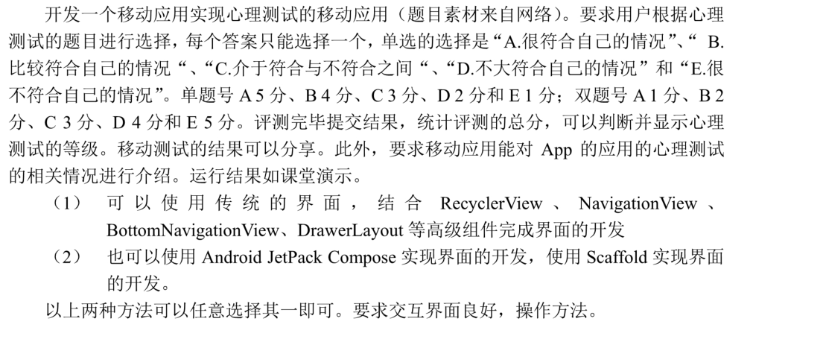
主界面：
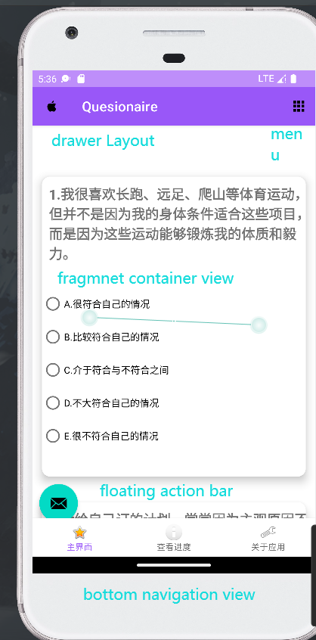
DrawerLayout
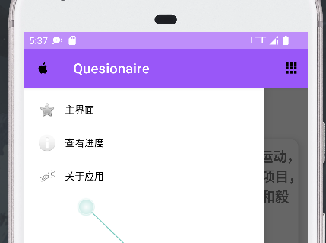

Menu 帮助界面
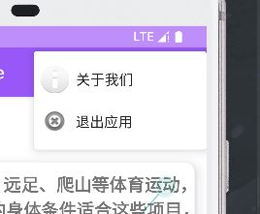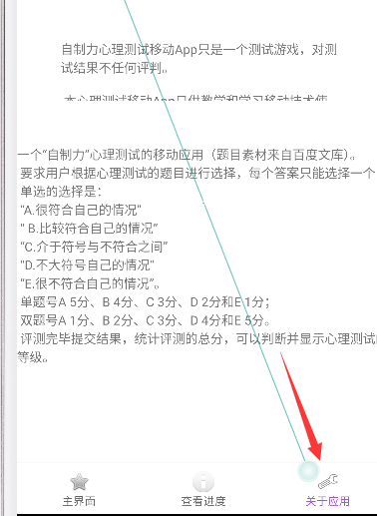

Fragment container view. 处理主要的交互逻辑。
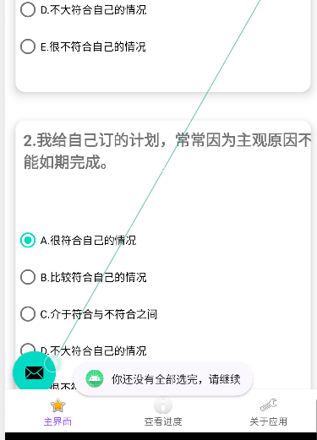
主界面中，我使用recycleView来陈列问题列表，问题列表的数据全部存放在string.xml中
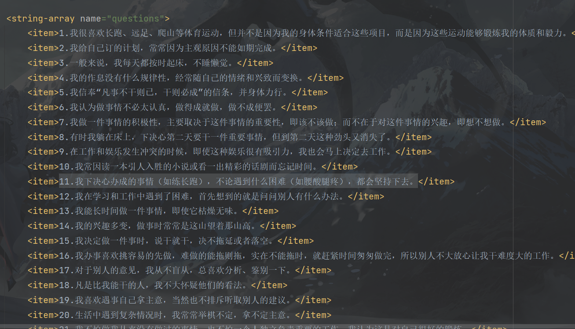
为recycleView 的每一个元素注册监听器。当radioGroup中radioButton的点击状态发生改变的时候，动态调整用户获得的分数，并且将radioButton状态储存到 checkedState中。
之所以需要checkedStates是因为，在用户下滑的时候，recycleView会自动刷新，这样用户在之前的选项就会被清空，而使用checkedStates可以保存用户输入。
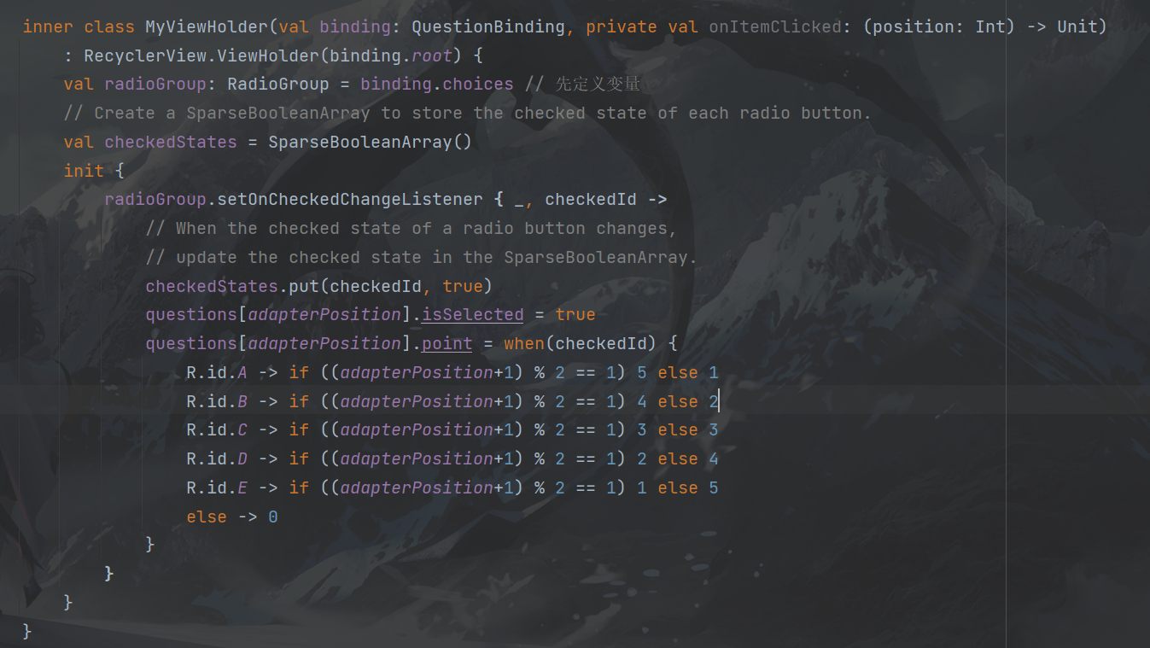
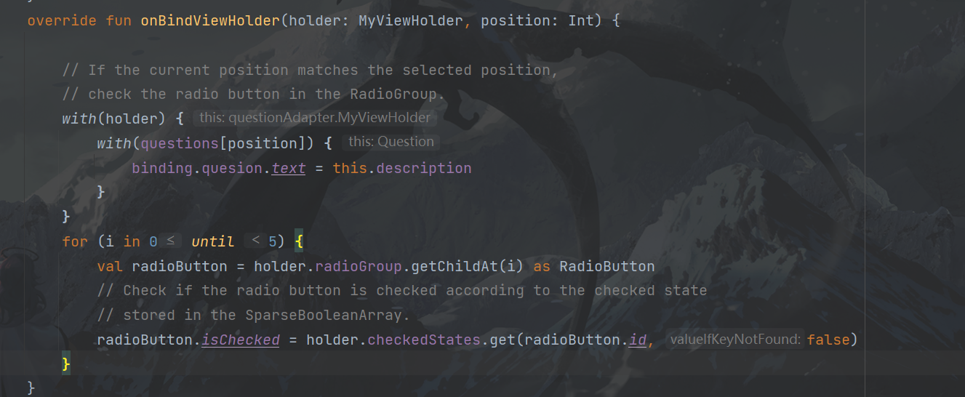
为floating action bar注册监听事件（提交）
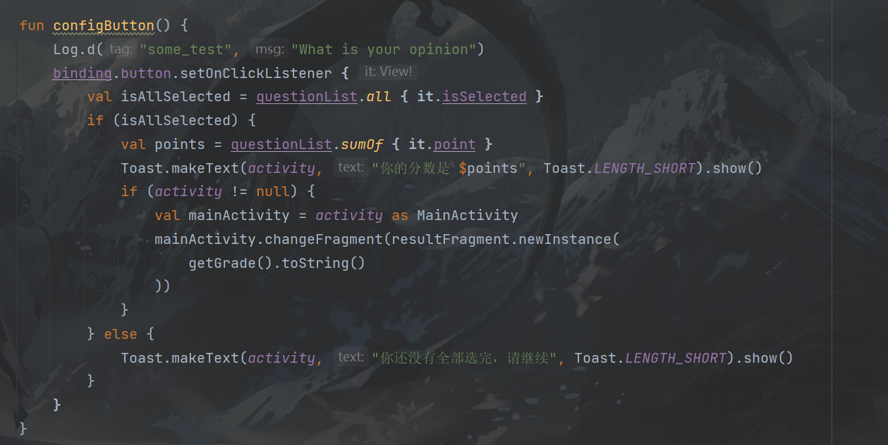
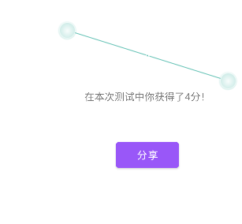
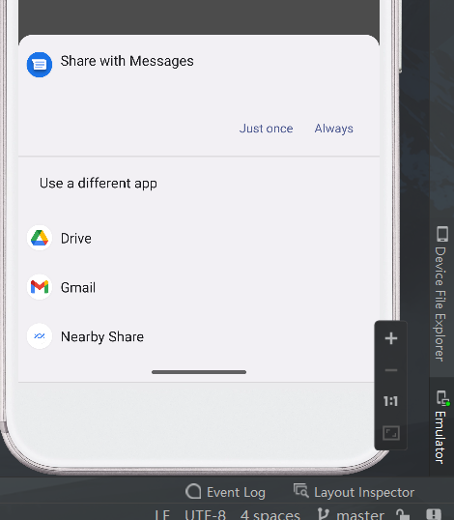

七、实验总结
如何更好的提出问题，解决问题
- 首先应该尽可能详尽的描述问题
- 猜测问题可能发生的原因
- 如果是出现了一些异常，那么搜寻web可能比较好
- 如果是某个布局不熟悉，或者某一个控件不会使用。首先做的，应该是看书
了解各个属性的使用
想以上所出现的问题，总结就是
- viewBinding与fragment 结合不熟 导致控件不加载
- relative Layout 使用不熟，导致出现 循环依赖问题
实际上fragment 用 constraint Layout 也没有关系, 不加载动作, 只是因为问题一 逻辑写错了
如何为activity设置默认fragment
- In root tag, we add a attirbute
`xmlns:tools="http://schemas.android.com/tools"`
- in fragment Container View, modify two places
`android:name="com.example.quesionaire.MainFragment"`
`tools:layout="@layout/fragment_main"`
Relative Layout 的循环依赖的问题
If you are getting the error "Circular dependencies cannot exist in RelativeLayout" when trying to use a RelativeLayout, it means that you have created a circular dependency in your layout. This happens when one view is positioned relative to another view, and the other view is also positioned relative to the first view. This creates a circular relationship between the views,
which is not allowed in a RelativeLayout.
如何解决呢：我们可以把某些组件的相对依赖关系改成alignParentTop alignParentLeft之类的。

八、参考资料
《第一行代码Android 第3版》郭霖 中国人民邮电出版社
《Android移动应用开发(微课版)》陈轶 清华大学出版社

